**唐山路北区片区划分：**

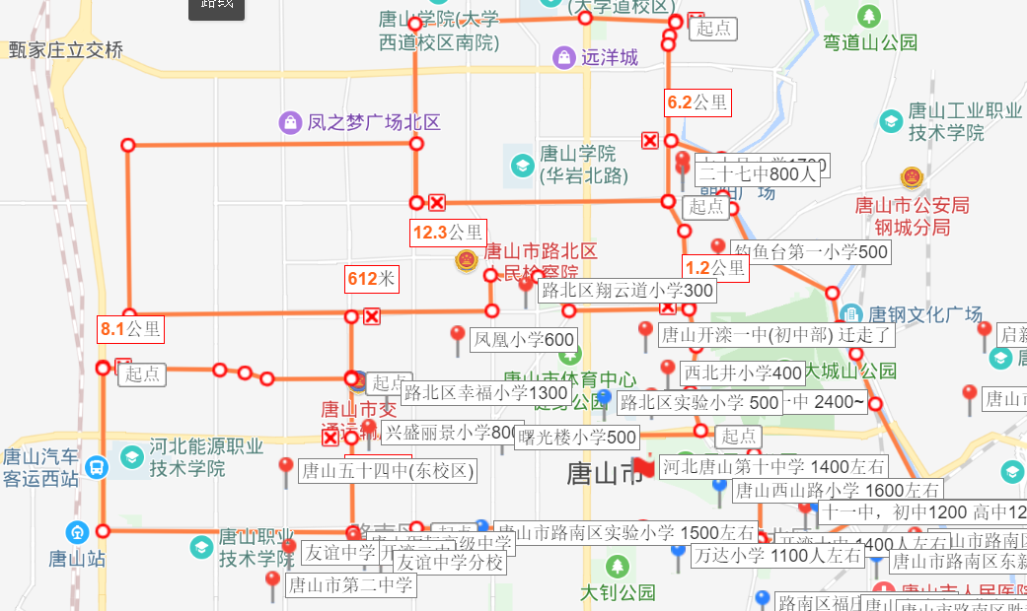

**唐山市路北区划个片区：**

1. **唐山开滦一中片区**
2. **唐山第十一中学片区**
3. **唐山第十中学片区**

**https://j.map.baidu.com/2Dyx-**

**1唐山开滦一中片区**

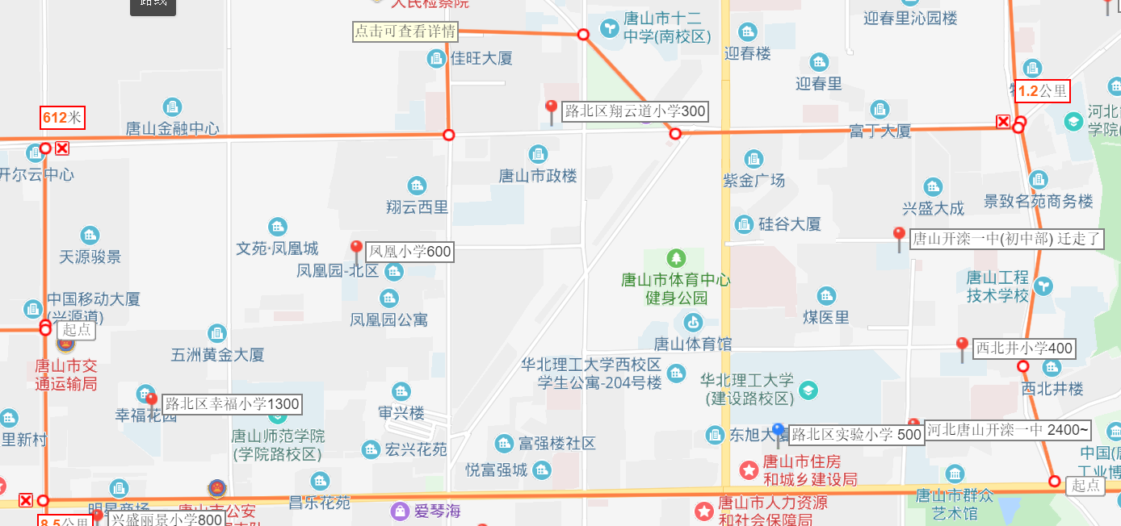

区域范围：北至翔云道；南至北新西道；西至大理北路；东至龙泽南路。面积约4平方公里。

区域内一所初中：开滦一中2400人

区域内五所小学：路北幸福小学1300人 凤凰小学600人 翔云道小学300人 西北井小学400人 路北实验小学500人

小学初中总计5500人

**https://j.map.baidu.com/2Dyx-**

**2 唐山第十一中学片区**

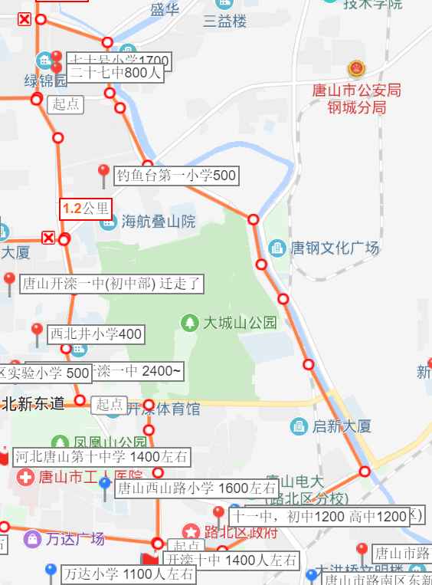

区域范围：北至裕华东道；南至新华东道；西至龙泽南路，东至新徒河。面积约4.2平方公里。

区域内二所初中：唐山第二十七中学800人 唐山第十一中学2400人

区域内两所小学：七十号小学1700人 钓鱼台第一小学500人

小学初中总计54

[**https://j.map.baidu.com/2Dyx-**](https://j.map.baidu.com/2Dyx-)

**3 唐山第十中学片区**

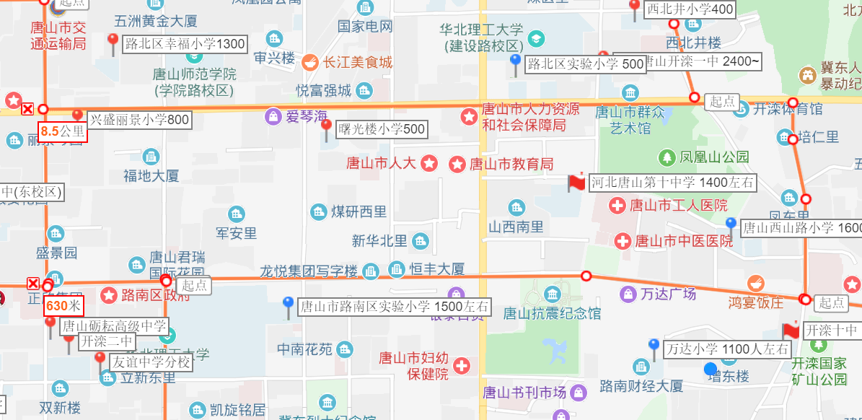

区域范围：北至北新西道；南至新华西道；西至大理南路；东至车站路。面积约3.6平方公里。

区域内一所初中：唐山第十中学1400人

区域内三所小学：兴盛丽景小学800人 曙光楼小学500 西山路小学1600人

小学初中总计4300人

https://j.map.baidu.com/2Dyx-